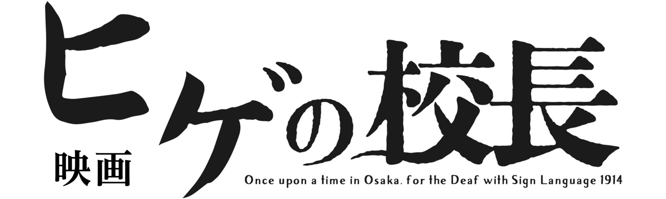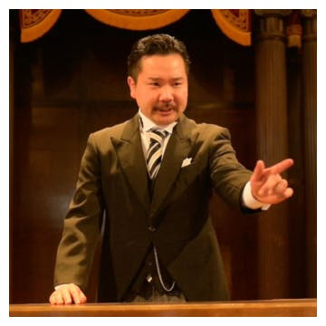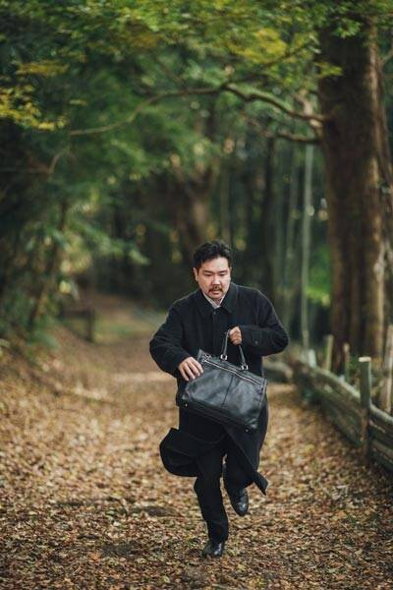

**真の教育とは何か？**

**大正時代、手話とろう者を守るべく**

**立ち上がったろう学校長の実話を映画化**

**今だからこそ、繋ぎたいこの想い…**

２０２３年１０月２９日(日)

場所：高知市立自由民権記念館

高知県高知市桟橋通4丁目14－3

放映時間：①10:00～12:00

　　　　　　　　②14:00～16:00

　　　　　　　　③18:00～20:00

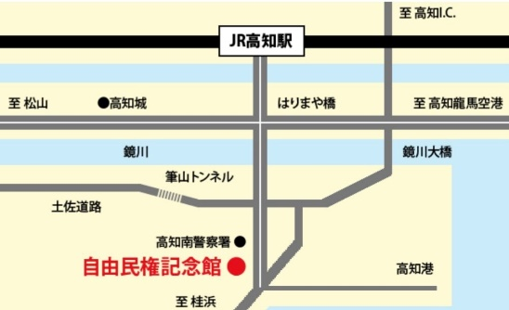

**駐車場あり**

**①～③の中で**

**ご自由にお選びください**

**鑑賞整理券**

**大人　　1,500円**

**中高生　　700円**

**小学生以下　無料**

**パンフレット1,000円**



**高知県聴覚障害者協会　理容支部**

**申し込み、お問い合わせは各担当者まで**

**整理券は前日までにお買い求め下さい**